**Тестовое задание**

URL: https://jsonplaceholder.typicode.com

Метод: POST /posts - Создание поста в ленте

**Параметры запроса:**

|  |  |  |
| --- | --- | --- |
| **Ключ** | **Тип** | **Описание** |
| title | String | Название поста. Обязательное поле. Длина от 3 до 50 символов. |
| body | String | Текст поста. Обязательное поле. Максимальная длина 200 символов. |
| type | Integer | Тип поста. Обязательное поле. Допустимые значения: 1, 2, 3.  1 - Личный пост пользователя.  2 - Публичный пост, видимый для всех.  3 - Пост для группы или сообщества. |

**Параметры ответа:**

|  |  |  |
| --- | --- | --- |
| **Ключ** | **Тип** | **Описание** |
| title | String | Название поста |
| body | String | Текст поста |
| type | Integer | Тип поста |
| id | String | Уникальный идентификатор созданного поста |
| dateCreated | String (date) | Дата и время создания поста в формате YYYY-MM-DD HH:mm:ss |
| status | Integer | Статус поста:  1 - Успешно опубликован.  2 - В ожидании проверки. |

**Чек-лист (Описание проверки и результат (passed/failed))**

|  |  |  |  |
| --- | --- | --- | --- |
| № | Описание проверки | Ожидаемый результат | Результат |
| 1. | Отправка запроса с валидными данными в теле запроса (title, body, type) | Статус 201 Created, в теле ответа содержится правильный объект с полями (title, body, type, id, dateCreated", "status") | failed (баг-репорт № 1) |
| **Обязательность параметров** | | | |
| 2. | Отправка запроса без обязательных полей (title, body, type) | Статус 400 Bad Request, сообщение об ошибке о недостающих обязательных полях | failed (баг-репорт № 2) |
| 3. | Отправка запроса без обязательного поля «title» | Статус 400 Bad Request, сообщение об ошибке о недостающем обязательном поле | failed (баг-репорт № 2) |
| 4. | Отправка запроса без обязательного поля «body» | Статус 400 Bad Request, сообщение об ошибке о недостающем обязательном поле | failed (баг-репорт № 2) |
| 5. | Отправка запроса без обязательного поля «type» | Статус 400 Bad Request, сообщение об ошибке о недостающем обязательном поле | failed (баг-репорт № 2) |
| **Тип данных** | | | |
| 7. | Отправка запроса, где поле «title» с типом данных integer | Статус 400 Bad Request, сообщение о некорректном типе данных в поле title | failed (баг-репорт № 3) |
| 8. | Отправка запроса, где поле «body» с типом данных integer | Статус 400 Bad Request, сообщение о некорректном типе данных в поле body | failed (баг-репорт № 3) |
| 9. | Отправка запроса, где поле «type» с типом данных string | Статус 400 Bad Request, сообщение о некорректном типе данных в поле body | failed (баг-репорт № 3) |
| **Проверка параметров запроса** | | | |
|  | **title - длина от 3 до 50 символов** |  |  |
| 10. | Отправка запроса с пустым title | Статус 400 Bad Request, сообщение о том, что длина поля title от 3 до 50 символов | failed (баг-репорт № 4) |
| 11. | Отправка запроса с title с 2 символами | Статус 400 Bad Request, сообщение о том, что длина поля title от 3 до 50 символов | failed (баг-репорт № 4) |
| 12. | Отправка запроса с title с 51 символом | Статус 400 Bad Request, сообщение о том, что длина поля title от 3 до 50 символов | failed (баг-репорт № 4) |
| 13. | Отправка запроса с title c 3 символами | Статус 201 Created, в ответе объект с правильными полями и значениями | passed |
| 14. | Отправка запроса с title с 4 символами | Статус 201 Created, в ответе объект с правильными полями и значениями | passed |
| 15. | Отправка запроса с title с 50 символами | Статус 201 Created, в ответе объект с правильными полями и значениями | passed |
| 16. | Отправка запроса с title с 25 символами | Статус 201 Created, в ответе объект с правильными полями и значениями | passed |
| 17. | Отправка запроса с title с 49 символами | Статус 201 Created, в ответе объект с правильными полями и значениями | passed |
| 18. | Отправка запроса c title с 3 пробелами | Статус 400 Bad Request, сообщение о том, что поля title не может быть пустым | failed (баг-репорт № 4) |
| 19. | Отправка запроса c title с русскими буквами | Статус 201 Created, в ответе объект с правильными полями и значениями | passed |
| 20. | Отправка запроса c title с английскими буквами | Статус 201 Created, в ответе объект с правильными полями и значениями | passed |
| 21. | Отправка запроса c title со спецсимволами | Статус 201 Created, в ответе объект с правильными полями и значениями | passed |
| 22. | Отправка запроса c title с цифрами | Статус 201 Created, в ответе объект с правильными полями и значениями | passed |
|  | **body - Максимальная длина 200 символов** |  |  |
| 21. | Отправка запроса с пустым body | Статус 201 Created, в ответе объект с правильными полями и значениями | passed |
| 22. | Отправка запроса с body с 1 символом | Статус 201 Created, в ответе объект с правильными полями и значениями | passed |
| 23. | Отправка запроса с body с 200 символами | Статус 201 Created, в ответе объект с правильными полями и значениями | passed |
| 24. | Отправка запроса с body с 199 символами | Статус 201 Created, в ответе объект с правильными полями и значениями | passed |
| 25. | Отправка запроса с body со 100 символами | Статус 201 Created, в ответе объект с правильными полями и значениями | passed |
| 26. | Отправка запроса с body с 201 символом | Статус 400 Bad Request, сообщение о том, что максимальная длина поля body не может превышать 200 символов | failed (баг-репорт № 5) |
| 27. | Отправка запроса c body с русскими буквами | Статус 201 Created, в ответе объект с правильными полями и значениями | passed |
| 28. | Отправка запроса c body с английскими буквами | Статус 201 Created, в ответе объект с правильными полями и значениями | passed |
| 29. | Отправка запроса c body со спецсимволами | Статус 201 Created, в ответе объект с правильными полями и значениями | passed |
| 30. | Отправка запроса c body с цифрами | Статус 201 Created, в ответе объект с правильными полями и значениями | Passed |
|  | **type =  Допустимые значения: 1, 2, 3.** |  |  |
| 31. | Отправка запроса с type = 1 | Статус 201 Created, в ответе объект с правильными полями и значениями | Passed |
| 32. | Отправка запроса с type = 2 | Статус 201 Created, в ответе объект с правильными полями и значениями | Passed |
| 33. | Отправка запроса с type = 3 | Статус 201 Created, в ответе объект с правильными полями и значениями | Passed |
| 34. | Отправка запроса с пустым type | Статус 400 Bad Request, сообщение о том, что поле type не может быть пустым или иметь значения 1, 2, 3 | failed (баг-репорт № 6) |
| 35. | Отправка запроса с type = 0 | Статус 400 Bad Request, сообщение о том, что поле type должно иметь значения 1, 2, 3 | failed (баг-репорт № 6) |
| 36. | Отправка запроса с type = 4 | Статус 400 Bad Request, сообщение о том, что поле type должно иметь значения 1, 2, 3 | failed (баг-репорт № 6) |
| **Перестановка мест** | | | |
| 37. | Поменять в теле запроса местами параметры title и body | Статус 201 Created, в ответе объект с правильными полями и значениями | Passed |
| **Регистрозависимость** | | | |
| 38. | Отправка запроса с title c заглавной буквы (Title) | Статус 201 Created, в ответе объект с правильными полями и значениями | Passed |
| 39. | Отправка запроса с body c заглавной буквы (Body) | Статус 201 Created, в ответе объект с правильными полями и значениями | Passed |
| 40. | Отправка запроса с type c заглавной буквы (Type) | Статус 201 Created, в ответе объект с правильными полями и значениями | Passed |
| **Ошибки не well formed json** | | | |
| 41. | Передать объект в запросе без фигурных скобок | **Статус 400 Bad Request,** сообщение о некорректном формате JSON в запросе | failed (баг-репорт № 7) |
| 42. | Передать объект в круглых скобках | **Статус 400 Bad Request,** сообщение о некорректном формате JSON в запросе | failed (баг-репорт № 7) |
| 43. | Передать объект в квадратных скобках | **Статус 400 Bad Request,** сообщение о некорректном формате JSON в запросе | failed (баг-репорт № 7) |
| 44. | Передать запрос с запятой в строке перед закрывающей объект фигурной скобкой | **Статус 400 Bad Request,** сообщение о некорректном формате JSON в запросе | failed (баг-репорт № 7) |
| 45. | Отправить ключ без кавычек | **Статус 400 Bad Request,** сообщение о некорректном формате JSON в запросе | failed (баг-репорт № 7) |
| 46. | Отправить пары ключ:значение без разделения запятыми | **Статус 400 Bad Request,** сообщение о некорректном формате JSON в запросе | failed (баг-репорт № 7) |
| 47. | Пара «ключ:значение» не разделены двоеточием | **Статус 400 Bad Request,** сообщение о некорректном формате JSON в запросе | failed (баг-репорт № 7) |
| 48. | Передать некорректный обязательный параметр «title » | **Статус 400 Bad Request,** сообщение о том что параметр title является обязательным | failed |
| 49. | Передать некорректный обязательный параметр «body » | **Статус 400 Bad Request,** сообщение о том что параметр title является обязательным | failed |
| 50. | Передать некорректный обязательный параметр «type » | **Статус 400 Bad Request,** сообщение о том что параметр title является обязательным | failed |
| **Проверка пути в URL** | | | |
| 51. | Отправка запроса с некорректным путем /posts в URL (например /post) | **Статсус** 404Not Found | Passed |
| **Проверка разных форматов тела запроса (form-data)** | | | |
| 52. | Отправка валидного запроса в формате form-data в body | Статус 201 Created, в ответе объект с правильными полями и значениями | failed (баг-репорт № 8) |

**Баг-репорты:**

1. **Заголовок**: Отсутствие обязательных полей dateCreated и status в ответе API при создании поста

**Описание**: При отправке POST-запроса на создание поста (/posts), ответ от API не включает обязательные поля dateCreated и status, которые должны быть предоставлены согласно документации.

**Шаги для воспроизведения:**

1. Отправьте POST-запрос с правильными параметрами:

{ "title": "Новый пост", "body": "Описание нового поста", "type": 1 }

**ОР:** Статус 201 Created

{ "title": "Новый пост", "body": "Описание нового поста", "type": 1, "id": 101, "dateCreated": "2024-12-07 10:00:00", "status": 1 }

**ФР:** Статус 201 Created

{ "title": "Новый пост", "body": "Описание нового поста", "type": 1, "id": 101 }

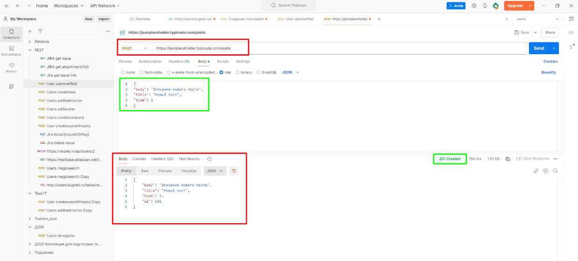

1. **Заголовок**: Запрос без обязательных полей (title, body, type) прошел успешно (статус 201 Created) (Аналогичная ситуация при отправке запросе при отправке запросе где отсутствует одно обязательное поле, например title, body или type)

**Описание**: При отправке POST-запроса без обязательных полей (например, пустое тело {}) API возвращает статус 201 Created, что является некорректным поведением. Согласно требованиям, запрос должен возвращать ошибку (например, 400 Bad Request) с сообщением о том, что обязательные поля отсутствуют.

**Шаги для воспроизведения:**

Отправить POST-запрос на создание поста без обязательных полей (например, {}).

ОР: сервер должен вернуть ошибку 400 Bad Request с соответствующим сообщением о том, что обязательные поля отсутствуют.

ФР: сервер возвращает статус 201 Created и успешный ответ с полем id.

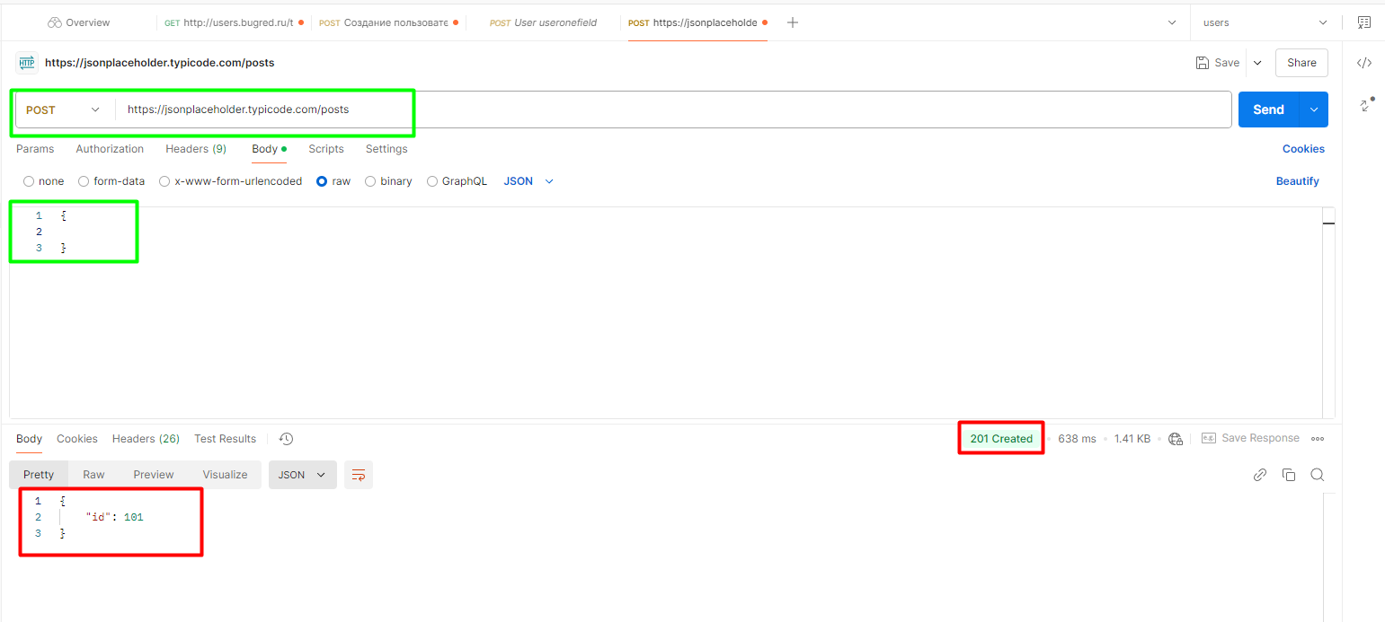

1. **Заголовок:** При отправке запроса с типом данных integer для поля body, возвращается успешный ответ 201 Created (аналогичная ситуация и полями title и type, баг-репорты будут такими же)

**Описание**: При отправке POST-запроса с полем body, в котором передан тип данных integer (вместо ожидаемой строки), сервер успешно создает пост и возвращает статус 201 Created. Сервер должен отклонять запрос с ошибкой, если передан некорректный тип данных для обязательного поля.

**Шаги для воспроизведения:** Отправить POST-запрос с полем body, в котором значение является числом (integer):

{

"title": "Новый пост",

"body": 123,

"type": 1

}

ОР: сервер должен вернуть ошибку 400 (Bad Request) с указанием, что тип данных для поля body некорректен.

ФР: сервер принимает запрос и возвращает успешный ответ с статусом 201, при этом в поле body возвращается число (integer), что является неправильным типом.

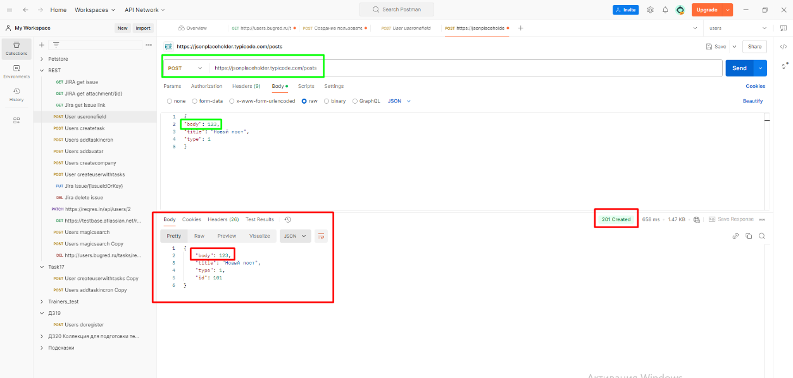

1. **Заголовок:** Некорректная валидация поля title: сервер принимает строку длиной менее 3 символов (аналогичная ситуация и с максимальной длиной, баг-репорт будет таким-же)

**Описание:** При отправке POST-запроса с полем title, которое содержит строку длиной 2 символа, сервер успешно создает пост и возвращает статус 201 Created. В соответствии с требованиями длина строки в поле title от 3 до 50 символов. Сервер должен отклонить запрос с ошибкой 400 (Bad Request), если поле title не удовлетворяет этим требованиям.

**Шаги для воспроизведения:** Отправить POST-запрос с полем title, в котором передано значение длиной 2 символа:

{

"title": "Но",

"body": "Описание нового поста",

"type": 1

}

**ОР:** Статус: 400 Bad Request. Сообщение об ошибке

**ФР**: сервер принимает запрос и возвращает успешный ответ с статусом 201, создавая пост с недопустимым значением в поле title.

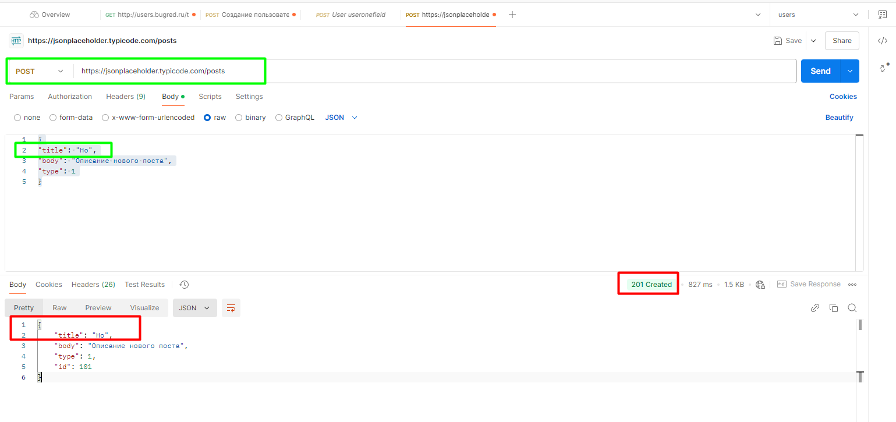

1. **Заголовок:** Некорректная валидация поля body: сервер принимает строку длиной более 200 символов

**Описание:** При отправке POST-запроса с полем body, которое содержит строку длиной 201 символ, сервер успешно создает пост и возвращает статус 201 Created. В соответствии с требованиями максимальная длина строки в поле body 200 символов. Сервер должен отклонить запрос с ошибкой 400 (Bad Request), если поле bode не удовлетворяет этим требованиям.

**Шаги для воспроизведения:** Отправить POST-запрос с полем body, в котором передано значение длиной 201 символ

**ОР:** Статус: 400 Bad Request. Сообщение об ошибке

**ФР**: сервер принимает запрос и возвращает успешный ответ с статусом 201, создавая пост с недопустимым значением в поле body.

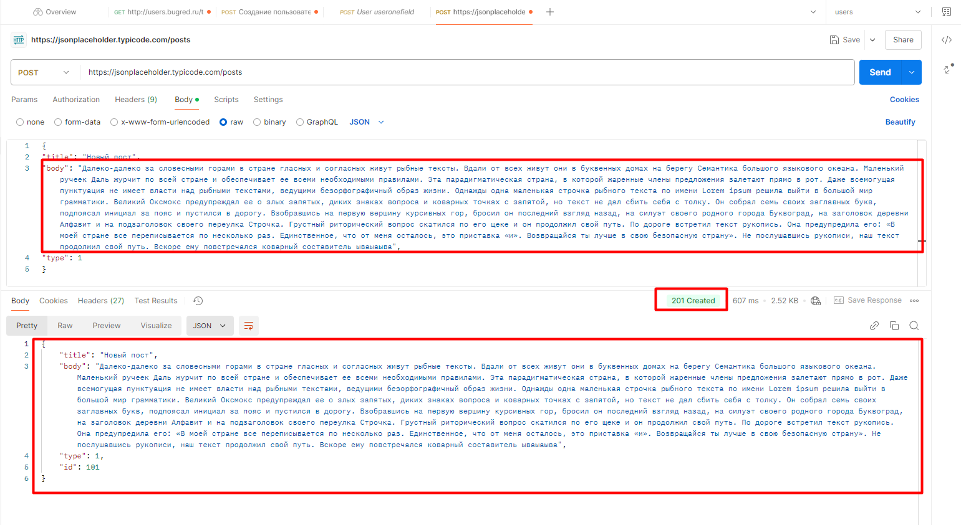

1. **Заголовок:** Некорректная обработка значения type равного 4 (аналогичная ситуация если отправить пустое значение, баг-репорт будет аналогичным)

**Описание:** При отправке запроса с полем type, которое содержит значение 4, сервер не отклоняет запрос и возвращает успешный ответ с кодом **201 Created**, несмотря на то, что согласно требованиям поле type может принимать только значения **1, 2 или 3**.

**Шаги для воспроизведения:** Отправить POST-запрос на создание поста с полем type, равным 4

**ОР:** Статус: 400 Bad Request. Сообщение об ошибке

**ФР**: сервер принимает запрос и возвращает успешный ответ с статусом 201, создавая пост с недопустимым значением в поле type.

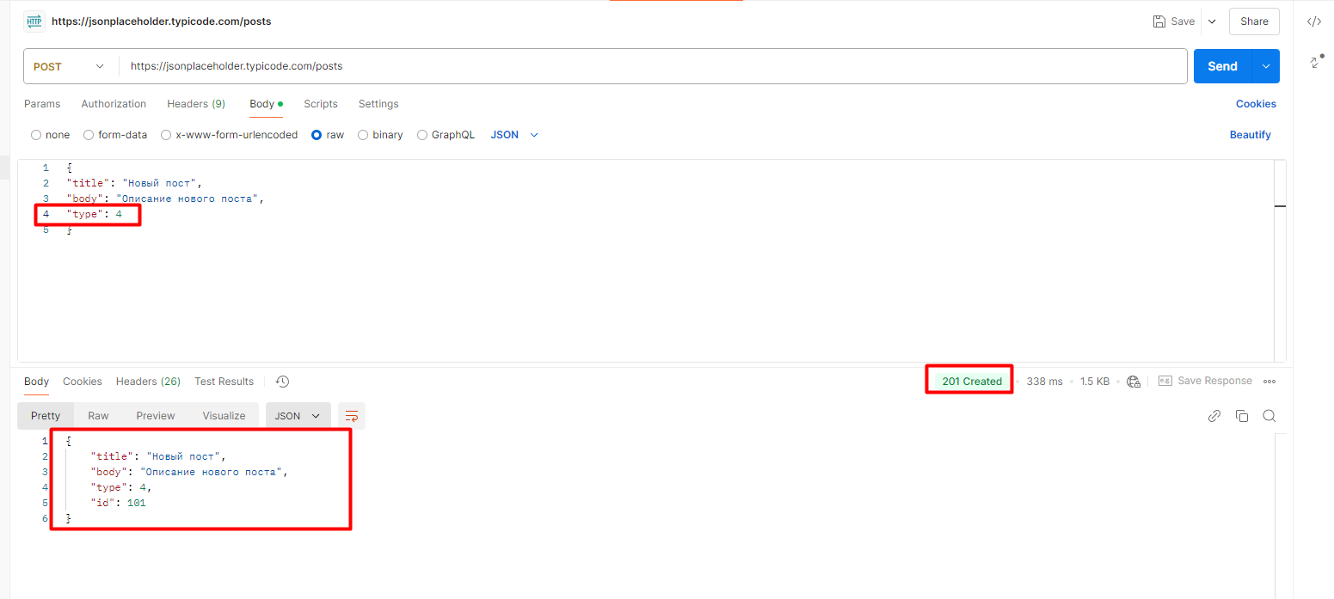

1. **Заголовок**: При отправке запроса с некорректным форматом JSON (например, отсутствие кавычек вокруг ключей) сервер возвращает ошибку **500 Internal Server Error**

**Шаги воспроизведения:** Отправить POST-запрос на создание поста с некорректным форматом JSON в теле

"title": "Новый пост",

"body": "Описание нового поста",

"type": 2

**ОР:** Статус **400 Bad Request** с сообщением об ошибке синтаксиса JSON

**ФР:** При отправке некорректного JSON сервер возвращает **500 Internal Server Error**

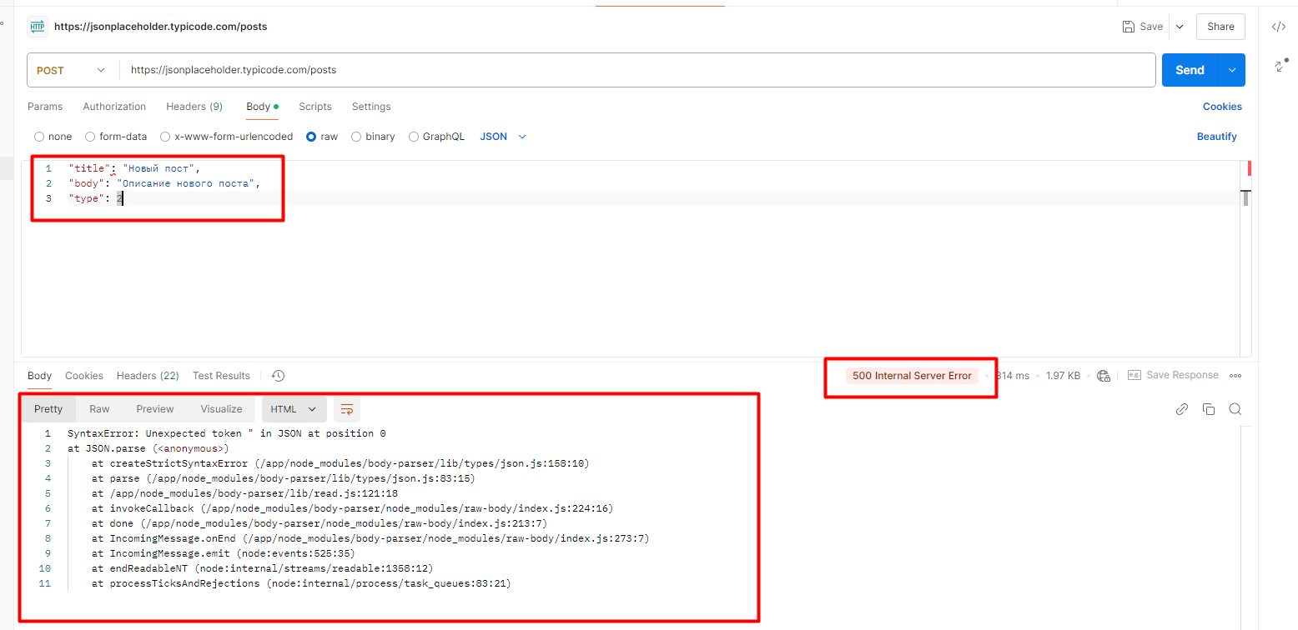

1. **Заголовок:** При отправке запроса в формате **form-data** на создание нового поста, сервер возвращает ответ, в котором содержится только **id** созданного поста.

**Описание:** При отправке запроса в формате **form-data** на создание нового поста, сервер возвращает ответ, в котором содержится только **id** созданного поста. Согласно спецификации, ответ должен включать все переданные параметры.

**Шаги воспроизведения:**

1. В разделе "Body" выберать формат form-data.
2. Введите параметры:

title: Новый пост

body: Описание нового поста

type: 1

1. Отправьте запрос.

**ОР:** Статус 201 Created, в теле ответа содержать все параметры

**ФР:** Статус 201 Created, в теле ответа содержится только id

